| ¿Por qué Participar?  **Todos los ciudadanos tenemos un papel fundamental** en el **reto** de **disminuir el consumo energético y frenar el cambio climático desde nuestros municipios.**  Haz que tu opinión cuente:   * Diseño de políticas locales más transparentes y democráticas. * **Seleccionar medidas para un desarrollo local más sostenible.** * Intercambio de opiniones e ideas, exposición de intereses afectados y beneficios comunes para todos los ciudadanos. |  | Si tiene interés en Participar   * Comunique su disponibilidad a participar a nivel individual o colectivo como asociación o entidad. * Contacte con La Oficina Técnica de desarrollo del proyecto del Pacto de las Alcaldías en su municipio:   **paces@azigrene.es**  **963 301 641**   * Síganos en redes sociales:   [Resultado de imagen para facebook logo](https://www.facebook.com/diputacionvalencia/) [Resultado de imagen para twitter logo](https://twitter.com/dipvalencia) [Resultado de imagen para you tube logo](https://www.youtube.com/user/DiputacionValencia?ob=0&feature=results_main)   * Consulta información:   <http://www.dival.es/es/medio-ambiente/content/pacto-de-las-alcaldias-por-el-clima-y-la-energia> |  | Participación ciudadana Pacto de las Alcaldías para el Clima y la Energía  Apúntate y participa  Imagen que contiene texto  Descripción generada con confianza alta |
| --- | --- | --- | --- | --- |

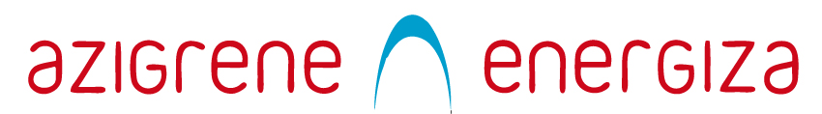

| La participación ciudadana en el Pacto de las Alcaldías por el Clima y la Energía | La importancia de la participación:  Encuesta QR  *Escanea el código QR para dar tu opinión*  Generador de CÃ³digos QR Codes | A quién va dirigido  * Agencias regionales y locales de energía. * Socios financieros, bancos y fondos privados. * Instituciones como cámaras de comercio o colegios profesionales. * Agentes relacionados con la energía. * Agentes diversos del sector de la construcción. * Industria, Turismo, Agricultura, Transporte, Comercio. * Universidades y otros centros de enseñanza. * Entidades públicas (Generalitat, Diputación, Delegación de Gobierno). * Contratas municipales (residuos, agua, jardinería, transporte, deportivas, etc.). * Organismos de transporte/movilidad. * Grupos especiales: minorías étnicas, discapacitados físicos y mentales, jóvenes y ancianos, etc. * Población bajo pobreza energética. * ONGs y Asociaciones * Agrupaciones de vecinos, mesas de barrios, estudiantes o trabajadores.   Logo del Ayuntamiento |
| --- | --- | --- |